Trendiraportti Decibel.fi
Syyskuu 2015
Decibelin trendiraportit ovat lyhyitä koosteita ilmiöistä tai ongelma-alueista, joiden Decibelin nuorisotiedottajat ovat huomanneet, Kysy Pois! -neuvontapalvelun kautta, viimeisimmän kuukauden/viime aikoina olleen ajankohtaisia. Nämä raportit jaetaan kaikille niille Decibelin 11 jäsenkunnassa, jotka tarvitsevat tiedon; esimerkiksi koulukuraattoreille, terveydenhoitajille, sosiaalityöntekijöille ja nuoriso-ohjaajille. Trendiraportit jaetaan ensisijaisesti jokaisen Decibelin johtoryhmään kuuluvalle jäsenkunnan nuorisotoimesta vastaavalle virkamiehelle. Voit myös tilata raportin suoraan omaan sähköpostiisi täyttämällä alla olevan lomakkeen.
Aikaisemmat trendiraportit löytyvät täältä.
Nyt syksy on käynnistynyt täydellä teholla ja syksyjen vaikeudet nuorten keskuudessa näkyvät Decibelissä psyykkiseen pahoinvointiin liittyvissä kysymyksissä -niin myös tänäkin syksynä, erityisesti syyskuun loppupuolella (ja lokakuun alussa). Kentältä olemme saaneet kuulla, että paniikkihäiriöiden määrä on suurempi kuin koksaan ennen jäsenkunnissamme, eteenkin lukiolaisten joukossa. Decibelissä se näkyy muun muassa epämääräisenä alakuloisuutena ja jopa itsemurha-ajatuksina.
Myös terveysahdistus ja treeniriippuvuus ovat esille nousevia aiheita kysymysten joukossa. Olemme saaneet muutaman vakavan kysymyksen ortoreksista sekä treenimaniasta ja monilla kysyjistä tämä syömishäiriö on jo alkuvaiheessa. Tyypillinen sairaudesta kärsivä henkilö voi kysymysten perusteella kuntoilla 3 tuntia päivässä 6 päivänä viikossa ja ahdistuu pahasti jos hän ”cheataa” (fuskaa syömällä jotain epäterveellistä) ja on usein reipas lukioissa opiskeleva tyttö. Ensimmäistä kertaa olemme myös joutuneet moderoimaan pois muiden tyttöjen kommentteja, koska he ovat alkaneet antaa toisilleen vinkkejä siitä, kuinka voi pärjätä 100–300 kalorilla päivässä. Toivomme, että tämä sanoma levitettäisiin sekä yläasteille että toisen asteen oppilaitoksiin, jotta kaikki aina kouluterveydenhoitajasta terveystiedonopettajiin asti, olisivat tietoisia siitä kuinka isoksi tämä trendi on muodostunut, ja voivat siten valita huolella sanansa keskustellessaan nuorten tyttöjen kanssa.
Decibelin uutuutena on ”Decibel vierailee/besöker…” http://www.decibel.fi/decibel-vierailee Olemme nimittäin jo kauan huomanneet, että nuoret eivät oikein uskalla hakea todellisen elämän tukipalveluista apua vaikka teemme parhaamme kannustamisessa. Vaikka useimmat palvelut ovat matalan kynnyksen palveluita, kokevat nuoret avun hakemisen jännittävänä asiana kun he eivät edes tiedä mistä ovesta pitää mennä sisälle. Emmehän me Decibelissäkään aina tiedä miltä kollegoiden työpaikat näyttävät ja miten niissä toimitaan, joten päätimme alkaa vierailemaan niiden yhteistyökumppaneidemme luona, joiden puoleen pyydämme nuoret usein kääntymään heidän kysymyksiinsä vastatessamme -kirjoitamme myös jokaisesta vierailuista reportaasit. Nyt portaalista löytyy reportaasi Fredrikaklinikalta ja Nuorisoasemaa Klaarasta. Näitä kahta on jo luettu hämmästyttävän monta kertaa, jaettu Facebookissa ja niistä on myös tullut hienoa palautetta, joten seuraavia vierailupaikkoja ovat TE-keskus, Jobcenter, Poliisi ja jokin sosiaalitoimisto. Voitte myös ehdottaa meille muita paikkoja sähköpostitse: decibel(at)mustasaari.fi.
Viime aikoina olemme alkaneet seurata tilastoja tarkemmin reaaliaikaisesti Google Analyticsin avulla ja analysoineet sitä syvemmällä tasolla, jotta voimme aina vain tarkemmin tietää mitä nuoret tekevät nuorisoportaalissa. Tässä mielenkiintoista tilastotietoa:
Tähän asti tänä vuonna Decibelillä on ollut erittäin paljon käyntejä: 1.1–31.9 yli puoli miljoonaa käyntiä ja yli miljoona sivunäyttöä (katso kuva). Se tekee meidät Suomen suurimmaksi nuorten tieto- ja neuvontapalveluksi netissä.
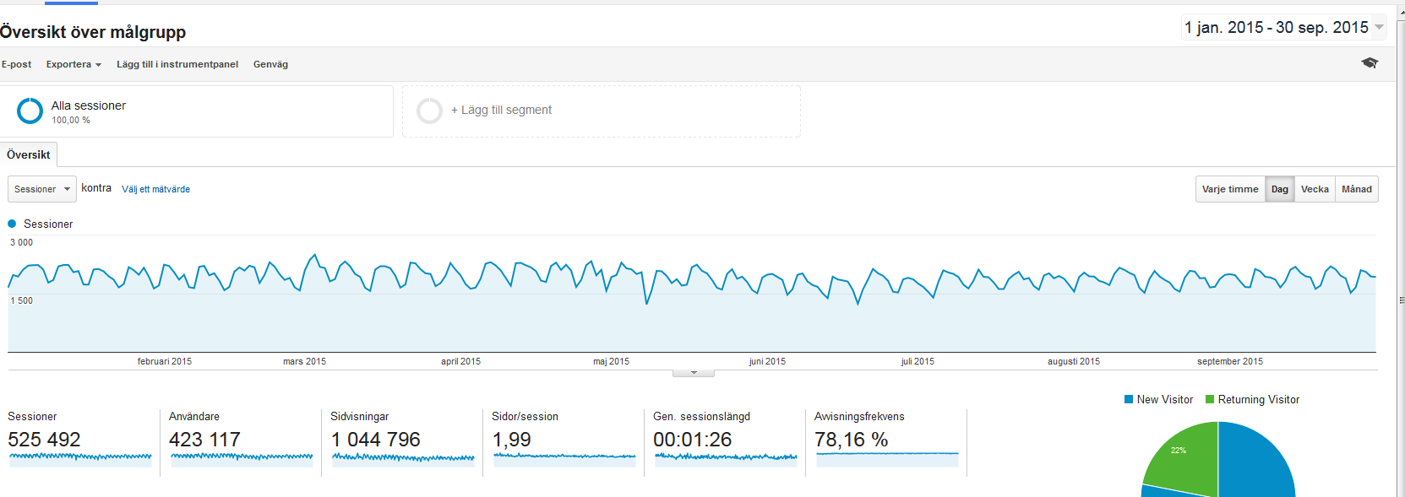
- Kaikki kävijät ovat keskimäärin 1,5 minuuttia portaalissa ja katsovat kaksi sivua mutta kun katsomme Länsi-Suomea erikseen, aika ja määrä kolminkertaistuvat. Pienessä Kruunupyyn kunnassa keskiaika on 18 minuuttia, jonka aikana katsotaan 19 sivua. Suomalaisista kävijöistä 23 % on ruotsi kieliasetuksena ja heistä ¼ on uusiutuvia kävijöitä.
- Suurin kävijämäärä on iltaisin klo 22 ja 23 välillä. Voidaan siis arvaten tehdä johtopäätökset, että se on aika jolloin nuoret ovat eniten huolissaan asioista ja etsivät niistä tietoa tai että he silloin hakevat sellaista tietoa, mikä heitä kiinnostaa. Eniten kävijöitä on sunnuntaisin ja vähiten perjantaisin.
- 65 % kävijöistä käyttää portaalia kännykällä, 10 % lukulaitteella ja vain 25 % pöytäkoneella -joista vain 1,2 % on iso näyttö (loput varmaankin läppäreitä). Välillä huomaamme, että 5 kiinteää konetta on Decibelin sivuilla päivisin samanaikaisesta tietyssä kunnassa, mikä viittaa siihen, että portaalia käytetään välillä myös opetuksessa (sivujen perusteella terveystiedon tunneilla). Olemme myös voineet huomata, että sama sivu on luettu samanaikaisesti sekä suomeksi että ruotsiksi.
- Katsotuin sivu Decibelissä on etusivu, jonka jälkeen sivu ”Hur vet man att någon är kär – nivå 1” on luettu 28.000 kertaa tänä vuonna!!! Joskus ehkä vainon niin, että ihmiset toivovat elämässä eniten vastauksia tämän tyyppisiin kysymysyksiin. Rakastuminen tulee siksi olemaan kuukauden teema marraskuussa, ja silloin päivitämme ja täydennämme kyseisen aiheen tietosivuja. Suomenkielisten sivujen eniten luettu sivu on ”Tyttöjen alapää”> ”Alapään anatomia” ja sivua on luettu lähes 19.000 kertaa!!!

Decibel-tiimi on ollut Nuorten kansallisilla tieto- ja neuvontatyön kehittämispäivillä Oulussa viikolla 41. Trendisanoja siellä olivat muun muassa visualisointi (nuoret ymmärtävät parhaiten kuvien, animaatioiden ja yksipalstaisten tekstien kautta) ja elinikäinen ohjaus/neuvonta. Muita kursseja ja seminaareja, joilla nuorisotiedottajat ovat syksyn aikana käyneet, ovat: syömishäiriöt (Liselott), syrjäytyminen (Jenny), Bella (teinityttöjen itseluottamuksesta) (Sanna), ”Jag valde livet” (Sofia Rapp Johansson) (Liselott ja Sanna) sekä HUBU – Ehyt, nuorten asenne huumausaineita kohtaan (Liselott). Sanna on aloittanut opinnot lasten- ja nuorten erityisohjaajaksi ja Tessistä tulee kokemusasiantuntija Vaasan Keskussairaalan toimesta.
Lisäksi Liselott on luennoinut 150 kollegalle ja opiskelijalle Decibelistä seminaarissa ”Anhörigseminariet 2015”. Yle myös haastatteli häntä siitä miten nuoret kokevat vanhempien eron ja on varattu yhteistyöhön Ylen seuraavaa isoa panostusta varten, joka liittyy nettikiusaamiseen.
Mukavaa syksyä toivottavat, nuorisotiedottajat Liselott, Jenny ja Sanna, terveydenhoitaja-seksuaalineuvoja Tessi sekä Emelie (työkokeilussa).

